準備好Excel檔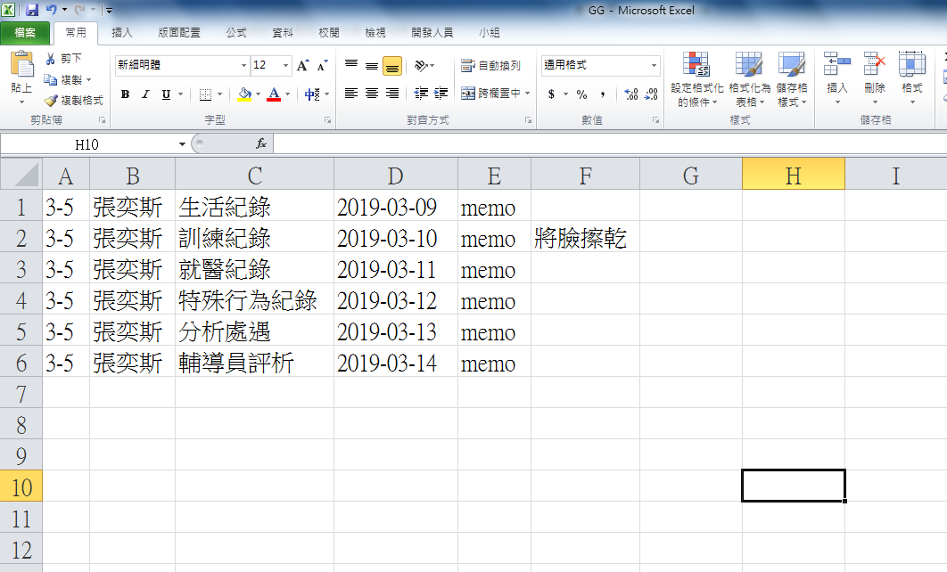A行填區, B行填姓名, C行填類別, D行填日期, E行填內容, F行填選項

- 類別必須是「生活紀錄」、「訓練紀錄」、「就醫紀錄」、「特殊行為紀錄」、「分析處遇」或「輔導員評析」

- 日期必須是YYYY-MM-DD的樣子，月份跟日期必須是兩位數

- 選項只有當類別是「訓練紀錄」時需要填前四個字，例如要選「將臉擦乾，每日至少3次…」時就填「將臉擦乾」、要選「掃地，每日至少15分鐘…」時就填「掃地，每」

所有的格式都必須是「文字」

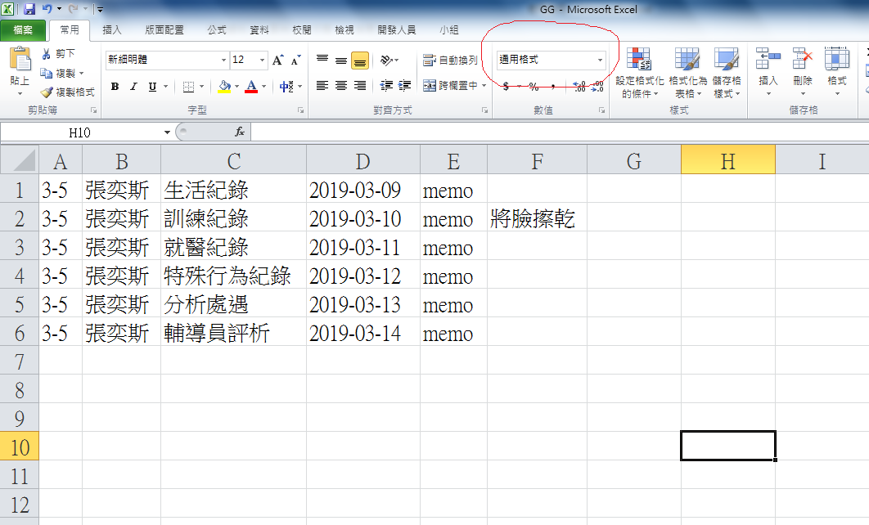

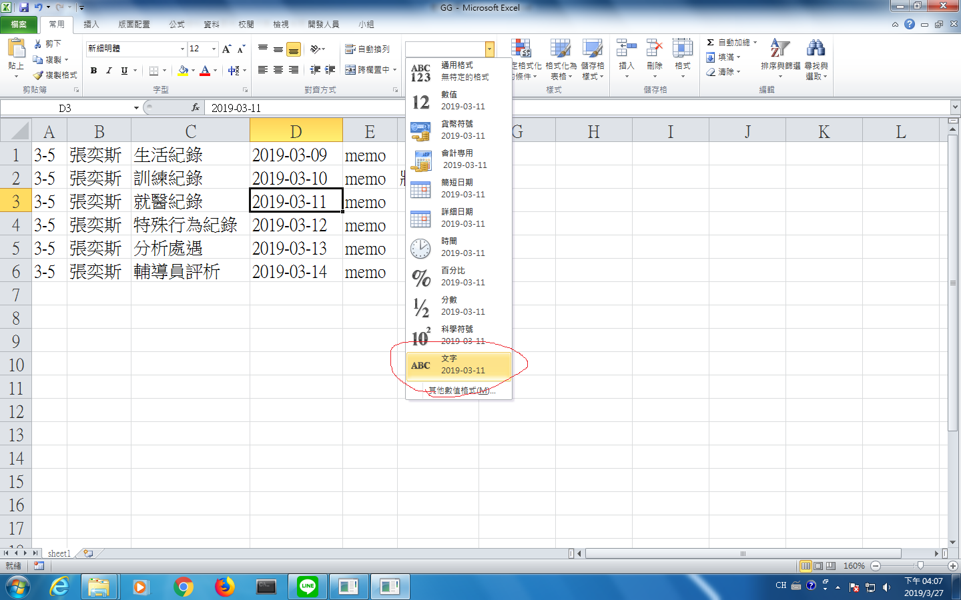

只有第一個工作表會被讀取，但可以有任意多行

1. 把Excel檔、主程式跟Chromedriver放在一起

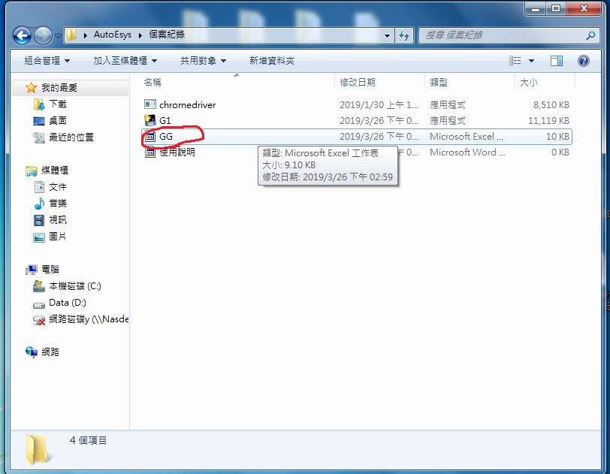

圖裡的GG是剛剛的Excel檔, G1是主程式

主程式、Excel檔跟chromedriver一定要在同一個資料夾

主程式跟Excel的檔名可以任意更改，但chromedriver不行

1. 執行主程式:  
   輸入剛剛的Excel檔案名稱(需包含副檔名)  
   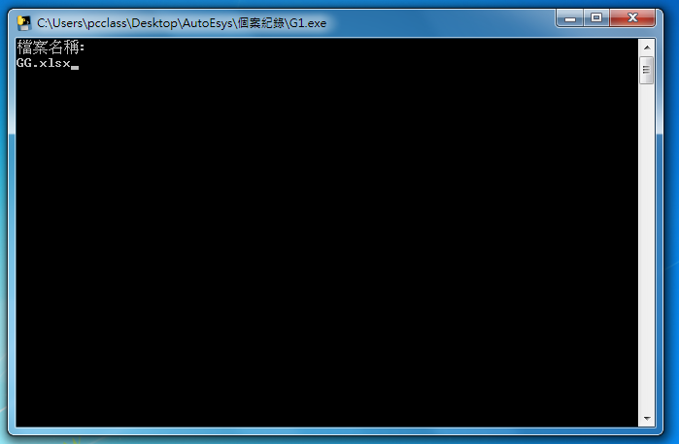

如果出現以下畫面的話，按允許存取

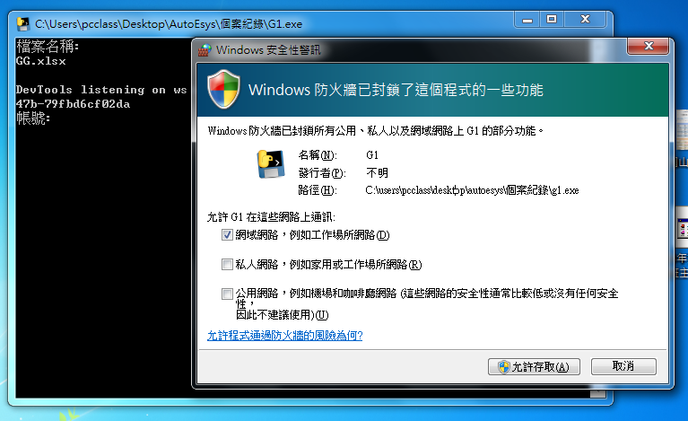

輸入帳號、密碼及驗證碼即可 (不要打在網頁上)